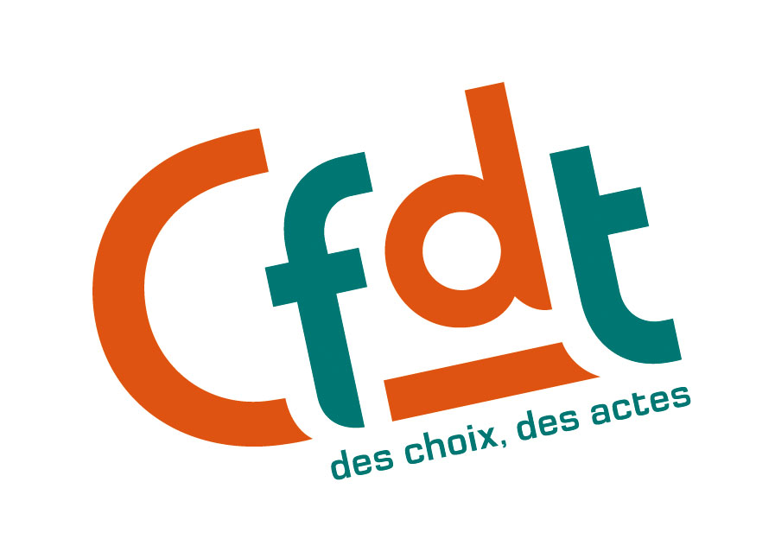

RETRAITES : LE 16 OCTOBRE,
LE GOUVERNEMENT
DOIT FAIRE LE CHOIX DU DIALOGUE !

Après les mobilisations de ces derniers mois contre le projet de loi gouvernemental sur les retraites, et après la forte mobilisation du 12 octobre, gouvernement et parlement ont une lourde responsabilité. Ils ne peuvent continuer d’ignorer les manifestations qui ont rassemblé près de 3,5 millions de personnes.

- Cette 4e journée d’action depuis début septembre, avec une participation en hausse, traduit un profond mécontentement

- Les salariés sont convaincus de la nécessité de réformer un système de retraites en déséquilibre financier et générateur d’inégalités.
- Les salariés n’acceptent pas la réforme que veut imposer le gouvernement : ils savent qu’elle est injuste, qu’elle va aggraver les inégalités et qu’elle n’assurera pas la pérennité des retraites par répartition.
- Les jeunes sont inquiets vis-à-vis de l’emploi et des parcours professionnels.
- Les modifications apportées par le parlement (sur la pénibilité, la situation des mères de trois enfants, …) n’améliorent que trop peu le projet gouvernemental qui demeure profondément injuste.

- Pour la CFDT, la loi doit encore bouger

- Tout salarié doit pouvoir bénéficier de sa retraite pleine et entière, quel que soit son âge, dès qu’il a atteint la durée de cotisation d’une carrière complète.

- Les salariés ayant cotisé à différents régimes de retraite ne doivent plus être pénalisés.

- Les salariés ayant eu des carrières accidentées, notamment les femmes, doivent pouvoir continuer de bénéficier de la retraite à taux plein dès 65 ans.

- La pénibilité doit être véritablement prise en compte.

- Le principe d’une réforme systémique doit être mis à l’étude.

Le gouvernement ne peut prendre le risque de l’affrontement, alors que le pays doit relever des défis majeurs, comme celui de l’emploi.

Pour que le gouvernement entende les salariés et les jeunes, et fasse enfin le choix du dialogue, mobilisons-nous nombreux le samedi 16 octobre !

Ne pas jeter sur la voie publique
Octobre 2010

